Εικόνα που περιέχει κείμενο, γραμματοσειρά, γραφιστική, γραφικά

Περιγραφή που δημιουργήθηκε αυτόματα Εικόνα που περιέχει κείμενο, λογότυπο, γραμματοσειρά, σχεδίαση

Περιγραφή που δημιουργήθηκε αυτόματα

**Δαήδειος Παιδική Βιβλιοθήκη**

**Ο δημιουργικός κόσμος των βιβλιοθηκών**

**τον Φεβρουάριο και τον Μάρτιο 2024**

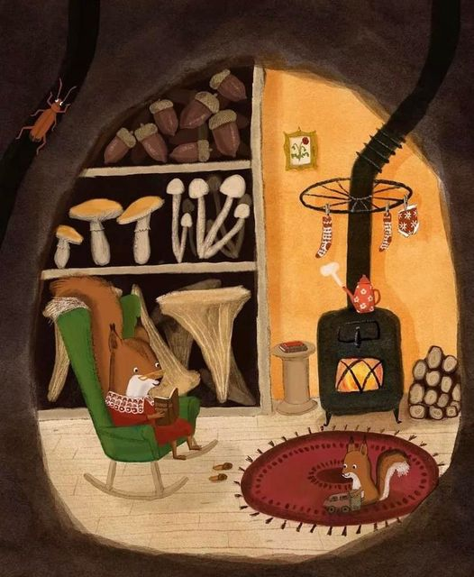

Η συμμετοχή στο εργαστήριo είναι δωρεάν, με προεγγραφή.

Οι προεγγραφές μπορούν να γίνουν τηλεφωνικά: 2311253389 και με email στην διεύθυνση: [dailib@kalamaria.gr](mailto:dailib@kalamaria.gr). Στο μήνυμα πρέπει να αναγράφεται: ονοματεπώνυμο παιδιού, τηλέφωνο επικοινωνίας και email.

Σε περίπτωση μεγάλου αριθμού αιτήσεων θα κρατηθεί σειρά προτεραιότητας και θα ενημερωθείτε ηλεκτρονικά.

**Δευτέρα 5/2, 12/2, 19/2, 26/2, 4/3 και 11/3 στις 5.30μ.μ. – 6.30μ.μ.**  
**“ Παραμυθένιες ιστορίες στη Βιβλιοθήκη”**  
Η Βιβλιοθήκη γέμισε ζώα! Λύκοι και αρκούδες, αλεπούδες και λαγοί, ποντίκια και ασβοί μπερδεύτηκαν στα ράφια της και ψάχνουν να βρουν το σπίτι τους. Ελάτε να ακούσουμε τις ιστορίες τους και να τα βοηθήσουν να γυρίσουν στο δάσος.

**Με την αργυροχρυσοχόο Μυρσίνη Μπεζουργιάννη**  
**Για παιδιά από 4 έως 7 ετών, με προεγγραφή σε 6 συναντήσεις**

**Δαήδειος Παιδική Βιβλιοθήκη**

**Ελλησπόντου 15**

**Τηλ.2311253389**

**e-mail:** [dai](mailto:daideios.lib@gmail.com)lib@kalamaria.gr

**fb:** [**https://www.facebook.com/Δαήδειος-Παιδική-Βιβλιοθήκη**](https://www.facebook.com/Δαήδειος-Παιδική-Βιβλιοθήκη)

Για περισσότερες πληροφορίες σχετικά με τις δράσεις που θα πραγματοποιηθούν και από τις υπόλοιπες Βιβλιοθήκες του Δήμου Καλαμαριάς, μπορείτε να ανατρέξετε στη σελίδα: https://lib.kalamaria.gr/